ERİŞİM, EŞİTLİK VE KAPSAYICILIK

Eğitim Kurumlarında Sorunlar ve Çözüm Önerileri

Rapor Tarihi: 2026-01-11
Toplam Katılımcı: 6104
Analiz Edilen Soru Sayısı: 7

1. GİRİŞ

Eğitimde erişim, eşitlik ve kapsayıcılık, tüm öğrencilerin eğitim olanaklarından adil bir şekilde yararlanabilmesi için kritik öneme sahip unsurlardır. Bu rapor, eğitim kurumlarında erişim, eşitlik ve kapsayıcılık alanında yaşanan sorunları sistematik bir şekilde ortaya koymayı ve bu sorunlara yönelik çözüm önerileri sunmayı amaçlamaktadır.

Araştırma kapsamında, eğitim kurumlarında görev yapan 6.104 eğitimci ile gerçekleştirilen anket çalışması sonucunda elde edilen veriler analiz edilmiştir. Analiz, erişim, eşitlik ve kapsayıcılık kategorisinde yer alan 7 temel sorun alanını kapsamaktadır.

1.1. Araştırmanın Amacı

Bu araştırmanın temel amacı, eğitim kurumlarında erişim, eşitlik ve kapsayıcılık alanında yaşanan sorunların yaygınlığını belirlemek ve öncelik sırasına göre sıralamaktır. Bu sayede, eğitim politikası yapıcılarına ve uygulayıcılarına, kaynak tahsisi ve müdahale planlaması konusunda kanıta dayalı bir temel sunulması hedeflenmiştir.

1.2. Araştırmanın Kapsamı

Araştırma, aşağıdaki sorun alanlarını kapsamaktadır:

- Sosyoekonomik eşitsizlikler
- Kırsal-kentsel farklılıklar
- Kapsayıcı materyal ve örnek kullanımı
- Engelli öğrenciler için erişilebilirlik
- Göçmen ve mülteci öğrencilere yönelik uygulamalar
- Cinsiyet kalıp yargılarını azaltmaya yönelik uygulamalar

2. YÖNTEM

2.1. Katılımcılar

Araştırmaya toplam 6104 eğitimci katılmıştır. Katılımcılar, farklı eğitim kademelerinde görev yapan öğretmen, okul yöneticisi ve rehber öğretmenlerden oluşmaktadır.

2.2. Veri Toplama Aracı

Araştırmada, erişim, eşitlik ve kapsayıcılık alanında 7 sorudan oluşan bir anket formu kullanılmıştır. Anket soruları, 'Evet' (1) ve 'Hayır' (2) şeklinde iki seçenekli olarak hazırlanmıştır. Sorular, eğitim kurumlarında yaşanan sorunların varlığını tespit etmeye yöneliktir.

2.3. Veri Analizi

Toplanan veriler, frekans ve yüzde analizleri kullanılarak değerlendirilmiştir. Her bir sorun alanı için 'Evet' yanıtı veren katılımcıların sayısı ve yüzdesi hesaplanmıştır. Sorunlar, 'Evet' yanıtı yüzdesine göre öncelik sırasına dizilmiştir. Ayrıca, kategori genelinde ortalama sorun oranı hesaplanmıştır.

3. BULGULAR

Bu bölümde, erişim, eşitlik ve kapsayıcılık kategorisinde yer alan 7 sorun alanına ilişkin bulgular sunulmaktadır.

3.1. Genel Bulgular

Erişim, eşitlik ve kapsayıcılık kategorisinde yer alan 7 sorun alanının ortalaması %54.45 olarak hesaplanmıştır. Bu oran, katılımcıların yarısından fazlasının bu alanda en az bir sorun yaşadığını göstermektedir.

Tablo 1. Erişim, Eşitlik ve Kapsayıcılık Sorunlarının Frekans ve Yüzde Dağılımı

Öncelik | Sorun Alanı | Evet (n) | Evet (%) | Hayır (n) | Hayır (%) | Toplam
1 | Düşük sosyoekonomik düzeydeki öğrencilere yönelik özelleşmiş çalışma eksikliği | 3,982 | 65.24 | 2,122 | 34.76 | 6,104
2 | Kırsal?kentsel farklılıkları azaltmaya yönelik esnek çözüm eksikliği | 3,848 | 63.04 | 2,256 | 36.96 | 6,104
3 | Kapsayıcı materyal ve örnek kullanımının yetersizliği | 3,743 | 61.32 | 2,361 | 38.68 | 6,104
4 | Engelli öğrenciler için erişilebilirlik ve uyarlama yetersizliği | 3,551 | 58.17 | 2,553 | 41.83 | 6,104
5 | Göçmen/mülteci öğrencilere yönelik özelleşmiş çalışma eksikliği | 2,901 | 47.53 | 3,203 | 52.47 | 6,104
6 | Cinsiyet kalıp yargılarını azaltmaya yönelik uygulamaların izlenmemesi | 2,636 | 43.18 | 3,468 | 56.82 | 6,104
7 | Cinsiyet kalıp yargılarını azaltmaya yönelik uygulama eksikliği | 2,605 | 42.68 | 3,499 | 57.32 | 6,104

3.2. Öncelikli Sorun Alanları

Tablo 1'de görüldüğü üzere, erişim, eşitlik ve kapsayıcılık kategorisinde en yüksek oranda tespit edilen sorunlar şunlardır:

1. Düşük sosyoekonomik düzeydeki öğrencilere yönelik özelleşmiş çalışma eksikliği (%65.24)

Katılımcıların %65.24'i düşük sosyoekonomik düzeydeki öğrencilere yönelik özelleşmiş çalışmaların yetersiz olduğunu belirtmiştir. Bu bulgu, sosyoekonomik eşitsizliklerin eğitim sisteminde en önemli sorun alanlarından biri olduğunu göstermektedir.

2. Kırsal/kentsel farklılıkları azaltmaya yönelik esnek çözüm eksikliği (%63.04)

Katılımcıların %63.04'ü kırsal ve kentsel bölgeler arasındaki farklılıkları azaltmaya yönelik esnek çözümlerin yetersiz olduğunu ifade etmiştir.

3. Kapsayıcı materyal ve örnek kullanımının yetersizliği (%61.32)

Katılımcıların %61.32'i eğitim materyallerinde ve örneklerde kapsayıcılığın yetersiz olduğunu belirtmiştir.

3.3. Grafik Gösterimleri

Şekil 1. Erişim, Eşitlik ve Kapsayıcılık Sorunları - Öncelik Sıralaması

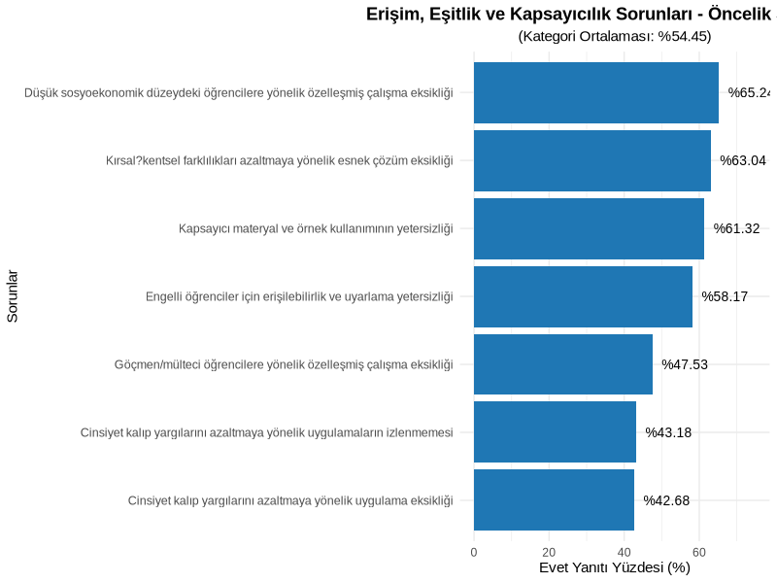

Şekil 2. Erişim, Eşitlik ve Kapsayıcılık Sorunları - Frekans Dağılımı

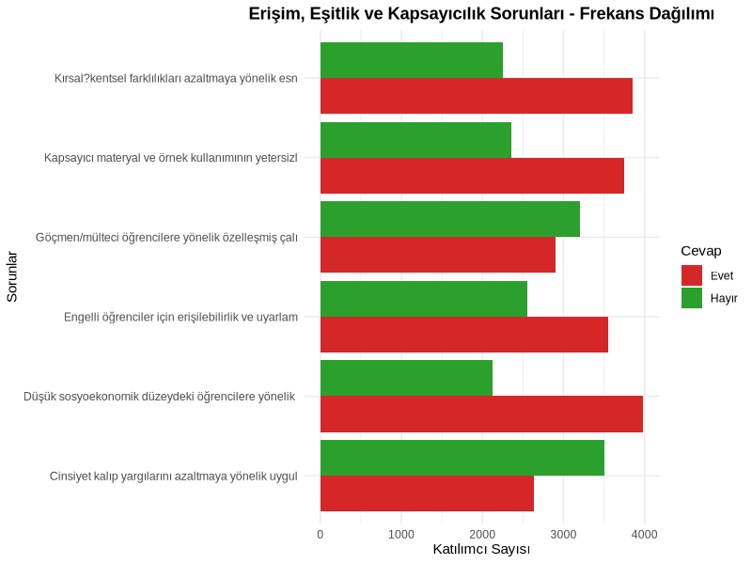

4. TARTIŞMA VE SONUÇ

4.1. Temel Bulgular

Bu araştırma, eğitim kurumlarında erişim, eşitlik ve kapsayıcılık alanında yaşanan sorunların yaygınlığını ortaya koymuştur. Bulgular, katılımcıların yarısından fazlasının (%54.45) bu alanda en az bir sorun yaşadığını göstermektedir.

En öncelikli sorun alanı, düşük sosyoekonomik düzeydeki öğrencilere yönelik özelleşmiş çalışmaların eksikliğidir (%65.24). Bu bulgu, sosyoekonomik eşitsizliklerin eğitim sisteminde ciddi bir engel oluşturduğunu göstermektedir. Kırsal-kentsel farklılıklar (%63.04) ve kapsayıcı materyal kullanımı (%61.32) da yüksek oranda tespit edilen sorunlar arasındadır.

Engelli öğrenciler için erişilebilirlik ve uyarlama yetersizliği (%58.17) de önemli bir sorun alanı olarak öne çıkmaktadır. Bu bulgu, özel eğitim hizmetlerinin ve fiziksel altyapının geliştirilmesi gerektiğine işaret etmektedir.

Göçmen/mülteci öğrencilere yönelik özelleşmiş çalışmalar (%47.53) ve cinsiyet kalıp yargılarını azaltmaya yönelik uygulamalar (%43.18 ve %42.68) görece daha düşük oranlarda sorun olarak belirtilmiştir. Ancak bu oranlar bile, bu alanlarda iyileştirme ihtiyacının olduğunu göstermektedir.

4.2. Öneriler

Araştırma bulguları doğrultusunda aşağıdaki öneriler sunulmaktadır:

1. Sosyoekonomik Eşitsizliklere Yönelik Öneriler:

- Düşük sosyoekonomik düzeydeki öğrenciler için özelleşmiş destek programları geliştirilmelidir.
- Burs, beslenme ve barınma destekleri artırılmalıdır.
- Eğitim materyallerine erişim kolaylaştırılmalıdır.

2. Kırsal-Kentsel Farklılıklara Yönelik Öneriler:

- Kırsal bölgelerdeki eğitim altyapısı güçlendirilmelidir.
- Uzaktan eğitim imkanları geliştirilmelidir.
- Kırsal bölgelerde görev yapan öğretmenlere ek teşvikler sağlanmalıdır.

3. Kapsayıcı Eğitim Materyallerine Yönelik Öneriler:

- Eğitim materyalleri farklı kültürel ve sosyal grupları temsil edecek şekilde çeşitlendirilmelidir.
- Öğretmenlere kapsayıcı materyal geliştirme konusunda eğitim verilmelidir.
- Materyal geliştirme süreçlerinde çeşitlilik ve kapsayıcılık kriterleri uygulanmalıdır.

4. Engelli Öğrencilere Yönelik Öneriler:

- Okulların fiziksel erişilebilirliği artırılmalıdır.
- Özel eğitim öğretmeni ve destek personeli sayısı artırılmalıdır.
- Bireyselleştirilmiş eğitim programları (BEP) etkin bir şekilde uygulanmalıdır.
- Yardımcı teknolojilere erişim sağlanmalıdır.

5. Göçmen ve Mülteci Öğrencilere Yönelik Öneriler:

- Türkçe dil eğitimi programları güçlendirilmelidir.
- Kültürel uyum programları geliştirilmelidir.
- Öğretmenlere çok kültürlü eğitim konusunda hizmet içi eğitim verilmelidir.

6. Cinsiyet Eşitliğine Yönelik Öneriler:

- Cinsiyet kalıp yargılarını azaltmaya yönelik farkındalık programları düzenlenmelidir.
- Eğitim materyallerinde cinsiyet eşitliğine dikkat edilmelidir.
- Öğretmenlere toplumsal cinsiyet eşitliği konusunda eğitim verilmelidir.

4.3. Sonuç

Bu araştırma, eğitim kurumlarında erişim, eşitlik ve kapsayıcılık alanında önemli sorunların yaşandığını ortaya koymuştur. Özellikle sosyoekonomik eşitsizlikler, kırsal-kentsel farklılıklar ve kapsayıcı materyal kullanımı konularında acil müdahale ihtiyacı bulunmaktadır.

Bulgular, eğitim politikalarının ve uygulamalarının tüm öğrencilerin ihtiyaçlarını karşılayacak şekilde yeniden gözden geçirilmesi gerektiğini göstermektedir. Erişim, eşitlik ve kapsayıcılık ilkelerinin eğitim sisteminin merkezine yerleştirilmesi, eğitimde fırsat eşitliğinin sağlanması için kritik öneme sahiptir.

4.4. Gelecek Araştırmalar İçin Öneriler

- Bu araştırmada tespit edilen sorunların derinlemesine incelenmesi için nitel araştırmalar yapılmalıdır.
- Farklı eğitim kademelerinde (ilkokul, ortaokul, lise) karşılaştırmalı analizler gerçekleştirilmelidir.
- Önerilen çözümlerin etkililiğini değerlendirmek için boylamsal araştırmalar planlanmalıdır.
- Öğrenci, veli ve yönetici perspektiflerini de içeren çok paydaşlı araştırmalar yürütülmelidir.

